餐厅预订系统概要设计说明书

1．引言 2
1.1编写目的 2
1.2项目背景 2
1.3参考资料 2
1.4定义 2
2．任务概述 3
2.1目标 3
2.2运行环境 3
2.3需求概述 3
3．总体设计 4
3.1处理流程 4
3.2总体结构和模块外部设计 4
3.3功能设计 5
3.4功能分配 5
4．接口设计 6
4.1用户接口 6
4.2外部接口 6
5．数据库设计 6
5.1数据字典设计 6
5.2物理结构设计 7
5.3 表设计 7
5.3数据结构与程序的关系 8
6．出错处理设计 9
6.1出错输出信息 9
6.2出错处理对策 9
7.维护设计 9

1．引言

1.1编写目的
一为锻炼编程水平，二为设计出实用美观的餐馆电话预约系统，应用于餐饮业，使得餐饮业管理 更加方便。现在虽然很多高档的酒店、餐馆都有自己的管理系统，但是一般的中低档的餐馆，还是那种用手写预约账单的形式来实现预约，这种方法在客流量大的时候则会显得相形见绌，对于以后的统计等各个方面都造成了很大的不便，例如：统计什么菜最受欢迎，一个月的总收入，想以及查看餐馆最近一段时间的的营业情况等等。所以我们要做一个餐馆电话预约系统，目的是使餐馆管理实现信息化，高效化。

1.2项目背景
目前，不仅在我国还是在世界上已有很多的餐馆电话预约系统的软件，还有很多网上餐馆电话预约系统，但是，多数的餐馆采用的是一个手工预约，将手写预约单保存在一个大文件夹中，这种传统的方法不但效率低，而且容易出错，不能整个餐馆的餐桌使用现状，容易丢失，以及对获得数据不易统计等等。由于上述问题的存在，制约了餐饮业的快速发展。所以，我们计划开发一款餐馆电话预约软件，这样不仅可以解决上述问题，并将会大大提高员工的工作效率，带来更加可观的社会效益和经济效益。
国内外市面上有一些餐馆电话预约系统，可解决大型高档饭店的订餐问题，但是用于中小型餐馆的话则会有点大材小用，我们旨在开发一个迷你型餐馆电话预约系统，更加适合小规模，低档次的餐馆使用，解决他们的管理问题，提高效率。

1.3参考资料
《需求规格说明书》

1.4定义
·Mysql：数据库管理软件
·DBMS: 数据库管理系统
·windows Microsoft Windows 7 Advanced Server：运行环境
·Myeclipse：开发工具

2．任务概述

2.1目标
通过开发《餐馆电话预订系统》，实现点菜工作的高效性，点菜员不需要手写信息，通过使用电子点菜机提高点菜的电子化程度，以便顾客能够更加快捷、方便的选择自己想要的美味佳肴，同时也为餐馆的规范化和信息化管理打坚实的基础。

2.2运行环境
表2.1 硬件环境（最低配置）

硬件名称 | 最低指标
CPU | COREi3以上,主频2.0G
内存 | 512M
显卡 | Nvidia Gt550/512M
硬盘 | 适合MySql Server
网卡 | 10M/100M自适应以太网卡

表2.2 软件环境（最低要求）
硬件名称 | 最低指标
操作系统 | Microsoft Windows 7 Advanced Server
数据库支持 | MySql server 5.0

表2.3 开发环境（最低要求）
硬件名称 | 指标
操作系统 | Microsoft Windows 7 Advanced Server
数据库支持 | MySql server 5.0
IDE | MyEclipse 2014
测试工具 | MyEclipse 2014

2.3需求概述
设计一个能够完成预订桌位，取消预订，修改预订，点餐，计算消费功能的餐厅预订系统

3．总体设计

3.1处理流程
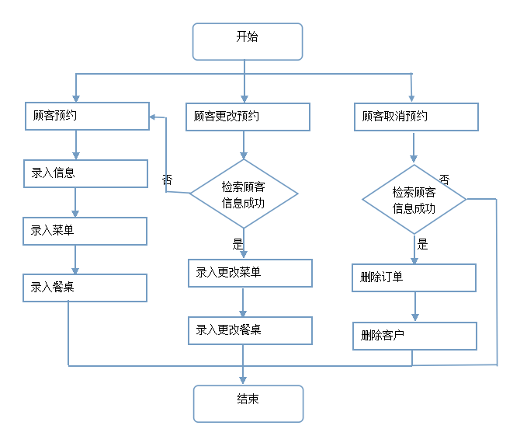

3.2总体结构和模块外部设计
餐馆电话预订系统

预订模块
订餐模块
消费模块
3.2.1预订模块

在预订模块中，用户是餐厅管理员，可以接收用户的预订信息，修改预订信息，或者用户预订信息删除（退订），即对用户预订的桌位进行调整。

3.2.2订餐模块

在订餐模块中，用户是餐厅管理员，可以接收用户的订餐信息，修改订餐信息。

3.2.3消费模块

在消费模块中，用户是餐厅管理员，用于处理用户的消费信息。

3.3功能设计
3.3.1预订功能
用户提交姓名，联系方式，所要预订的桌位信息，餐厅管理员查询该桌位是否可用，如可用，则完成用户预订，也可修改预订信息，或删除预订信息
3.3.2订餐功能
已预订桌位的用户，可以预订菜单，添加或删除菜单
3.3.3消费模块
根据用户的点菜信息，出示总账单

3.4功能分配
功能名称 | 前台模块 | 后台模块
预订功能 | √ | √
订餐功能 | √ | √
消费模块 | √

4．接口设计

4.1用户接口
- 主界面：显示桌位情况，以及每个桌位的预订和点菜信息

- 预订界面：
编辑框：输入用户姓名，电话，预订桌位，到达时间等信息
确认按钮：存储信息
取消按钮：取消该预订
- 点餐界面：
表格：显示菜单信息
确认按钮：确定菜单
取消按钮：取消订餐
（4）关于界面：
显示该系统相关信息

4.2外部接口

（1）软件接口
这里的接口问题主要就是怎样与Mysql server数据库进行通信，以便对数据库进行读取
和写入操作。开发中可能使用到的常用对象有：
（1）连接对象（Connection）：用来连接数据库。
（2）记录对象（RecordSet）：用来保存查询语句的返回结果。
（3）命令对象（Command）：用来执行MYSQL的存储过程。
（4）参数对象（Parameter）：用来为存储过程或查询提供参数。

5．数据库设计

5.1数据字典设计
通过卡片形式来描述数据字典，主要的如下：
名字：预定表
别名：Reservation
描述：每个客户预订的信息
背景：预订编号+姓名+联系方式+桌位号+预定时间
位置：客户预订餐桌位

名字：餐桌表
别名：Table
描述：每张餐桌的信息
背景：餐桌标号+餐桌类型+餐桌位置数+是否预订
位置：管理餐桌位和预订餐桌

名字：菜单表
别名：Menu
描述：餐馆的菜单表
背景：菜单编号+菜品名+菜品价格
位置：用户预订点菜

名字：消费表
别名：Consume
描述：记录用户的消费信息
背景：消费号+消费人+菜品名+菜品价格
位置：用户预订点菜

5.2物理结构设计
本系统的数据库的文件名为Reservation.sql,其数据增长速度为默认增长速度

5.3 表设计
根据数据字典的设计，进一步细化为数据库表的设计。设计包括以下内容： 数据库名称为Reservation。包含四张表：预定表（Reservation），餐桌表（Table），菜单表（Menu），消费表（Consume），详细结构如下：
表2.1 Reservation（预定）表
字段名 | 字段说明 | 数据类型 | 是否为空 | 备注
ReID | 预订编号 | Int | 否 | 主键、自动增一
Name | 预订人姓名 | Varchar | 否
Telnumber | 联系方式 | Varchar | 否
Retime | 预订到达时间 | Datetime | 否

表2.2 Table（餐桌）表
字段名 | 字段说明 | 数据类型 | 是否为空 | 备注
TID | 餐桌编号 | varchar | 否 | 主键
Type | 餐桌类型 | Varchar | 否
Count | 可坐的人数 | int | 否
ReFlag | 预定标记 | int | 否

表2.3 Menu（菜单）表
字段名 | 字段说明 | 数据类型 | 是否为空 | 备注
MID | 菜单编号 | int | 否 | 主键、自动增一
Mname | 菜品名称 | Varchar | 否
Mprice | 菜品价格 | Varchar | 否

表2.4 Consume（消费表）表
字段名 | 字段说明 | 数据类型 | 是否为空 | 备注
CID | 消费编号 | Int | 否 | 主键、自动增一
Cname | 消费者姓名 | Varchar | 否
Mname | 消费菜品名 | Varchar | 否
Mprice | 消费菜品单价 | Varchar | 否

5.3数据结构与程序的关系
数据结构 | 预订模块 | 点餐模块 | 消费模块
ReID | 输出
Name | 输入 | 输入 | 输出
Telnumber | 输入
ReFlag | 输出
MID |  | 输入 | 输出
Mname |  | 输出 | 输出
Mprice |  | 输出 | 输出
CID | 输出
Cname | 输入
Mname |  | 输出 | 输出
Mprice |  | 输出 | 输出

6．出错处理设计

6.1出错输出信息
序号 | 出错状况 | 解决方法
1 | 数据库备份容量过大，服务器运行缓慢 | 定期维护减少冗余
2 | 数据丢失 | 数据库备份还原

6.2出错处理对策
当出现大的程序问题时起用备份；如无法用备份则只能关闭该系统进行维护

7.维护设计
系统的维护问题包括两个方面：
1）技术方面
1使用较新的维护技术；
2管理员管理好数据库
3维护人员维护硬件
2）人员方面
1维护协议；
2思想认识；
3工作流程及方法

